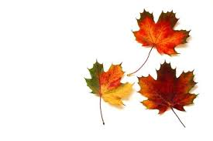

Karta pracy zajęć pozalekcyjnych: Jesienna zabawa z matematyką
Cele ogólne; rozwijanie kompetencji matematycznych
Cele ogólne : pobudzanie twórczej inwencji dziecka, utrwalanie dodawania,
Grupa młodsza.
Za oknami kolorowa jesień , aby się nie nudzić i twórczo spędzić czas ,proponuję grę inspirowaną jesiennymi liśćmi.
Zapraszam na spacer do parku, tam spadają kolorowe liście z drzew ,wybierz najciekawszy , sprawdź z jakiego drzewa spadł.
Odrysuj na kartce kształt liścia ,zrób to dwa razy.
Następnie podziel narysowane liście na 12 części i plansze do gry są gotowe.
Przygotuj dwie kostki oraz świecowe kredki , pisaki.
I kiedy za oknami ponuro i deszczowo zaproś brata lub siostrę, mamę ,tatę do jesiennej gry.
Zasady gry:
-zaczyna młodszy gracz;
-rzucamy kostkami i sumujemy wynik;
-wyrzucona liczba oczek na dwóch kostkach oznacza, które pole należy pokolorować.
-wygrywa osoba ,która pierwsza pokoloruje swój liść .
Możesz stworzyć inny obrazek, może to być grzyb, drzewo, jabłko, każdy pomysł jest dobry. Jesienna gra pomoże zapomnieć o jesiennym smutku i pozwoli miło spędzić czas z najbliższymi.
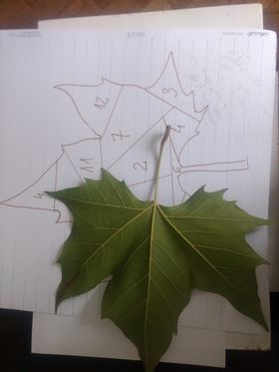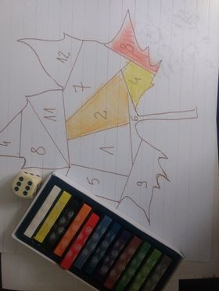
E.Nowożycka

